【① 26街区5画地 配置図】
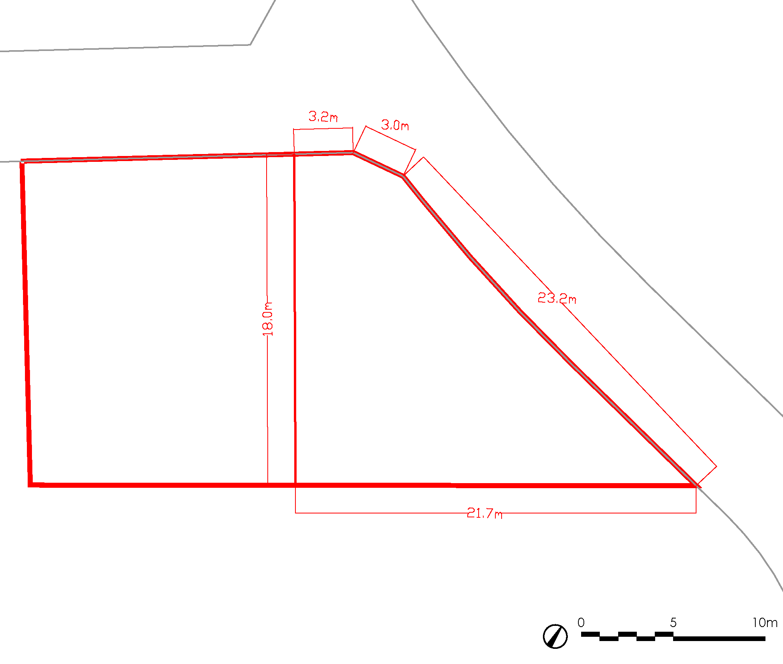
工事ヤード
（R8.6まで利用不可）
【② 29街区15-4画地 配置図】
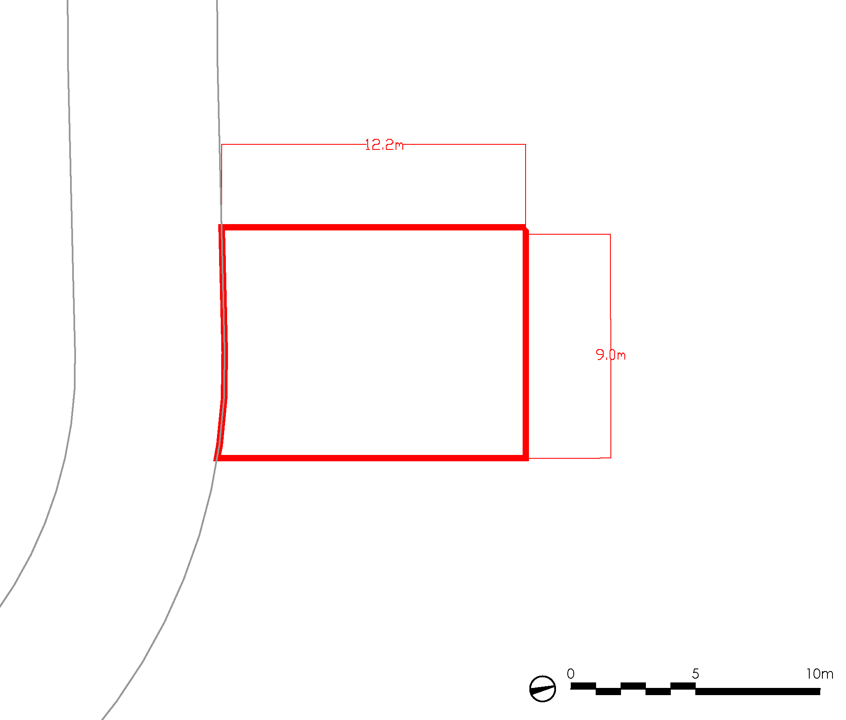
【③ 32街区4画地及び6画地 配置図】
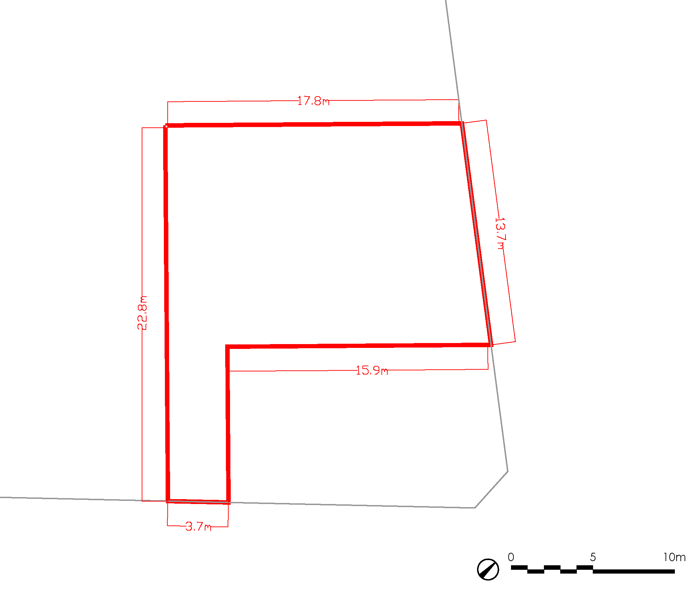
【④ 83街区3画地 配置図】
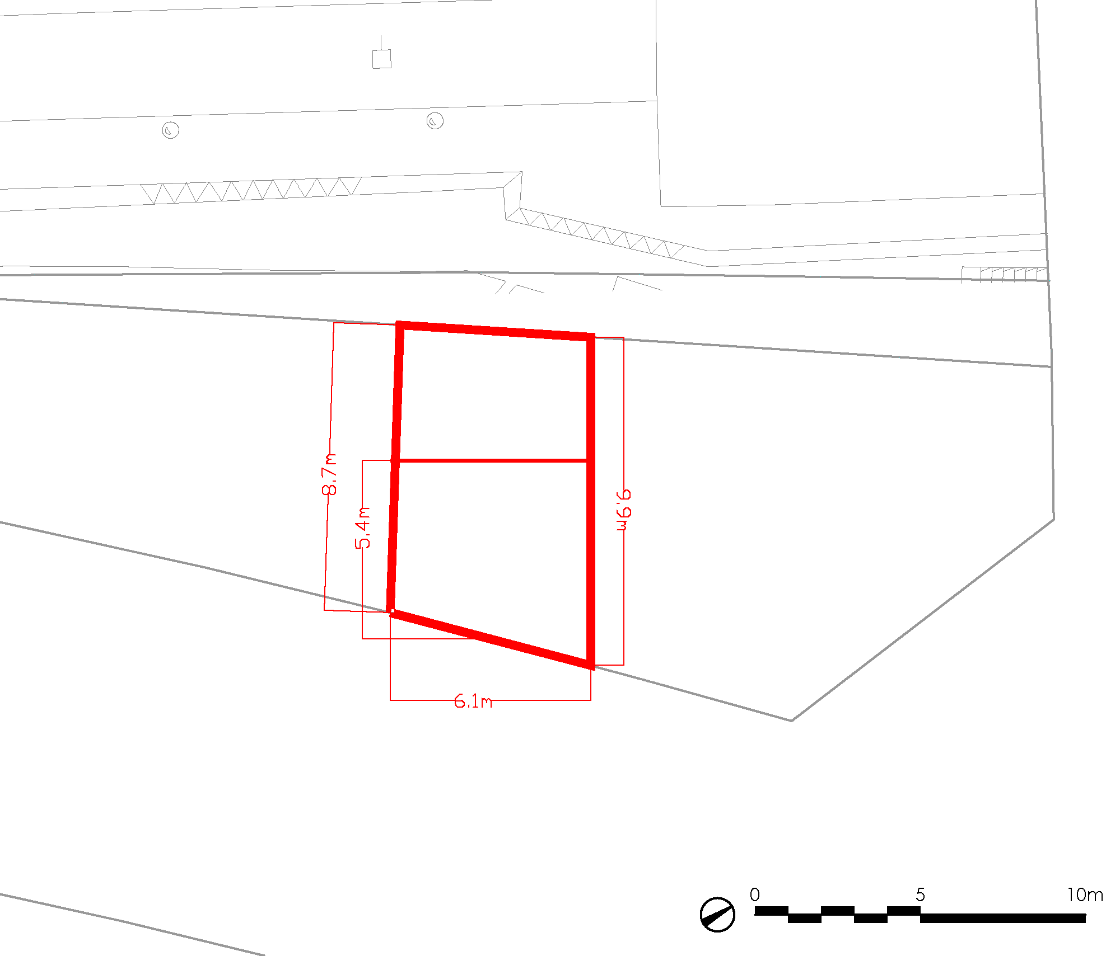
パーゴラ
【⑤ 89街区3画地 配置図】
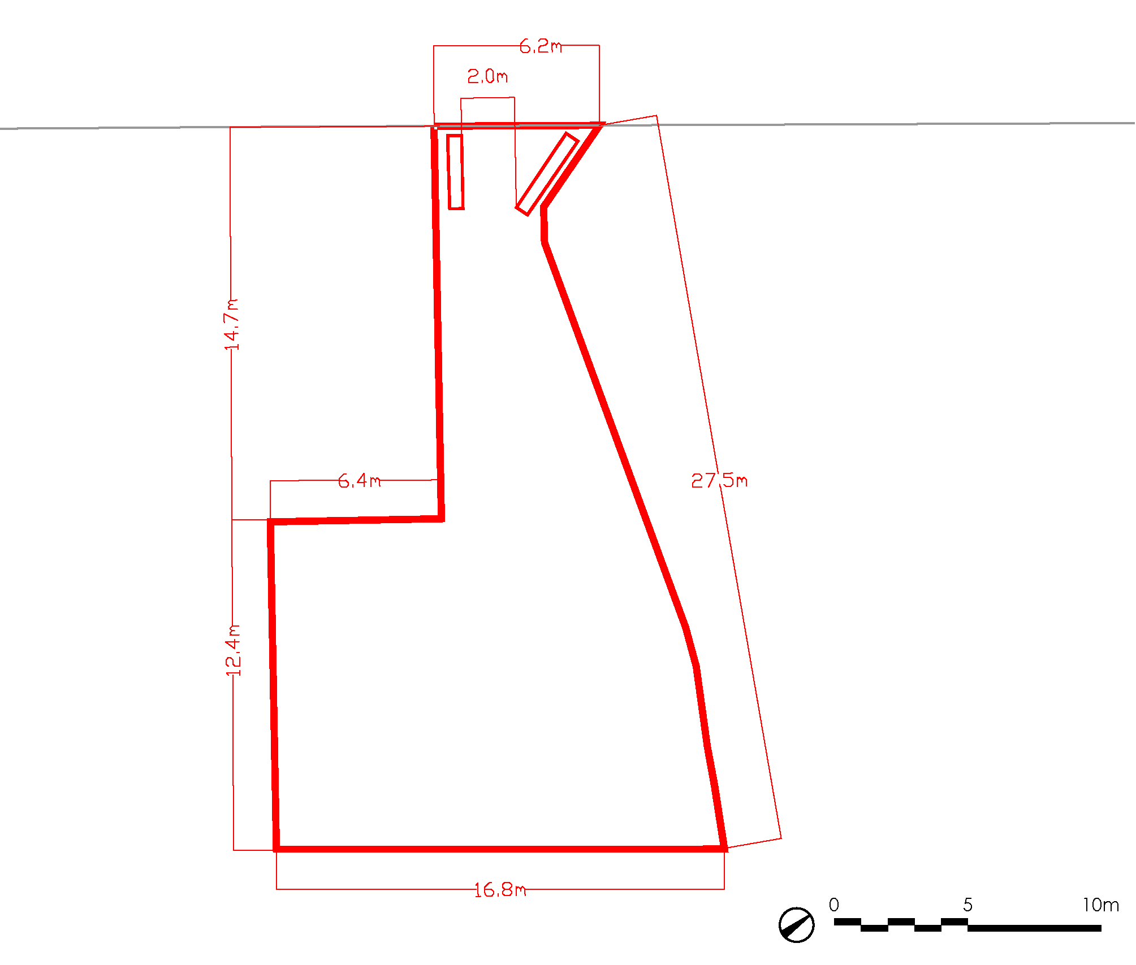
【⑥ 64街区16画地 配置図】
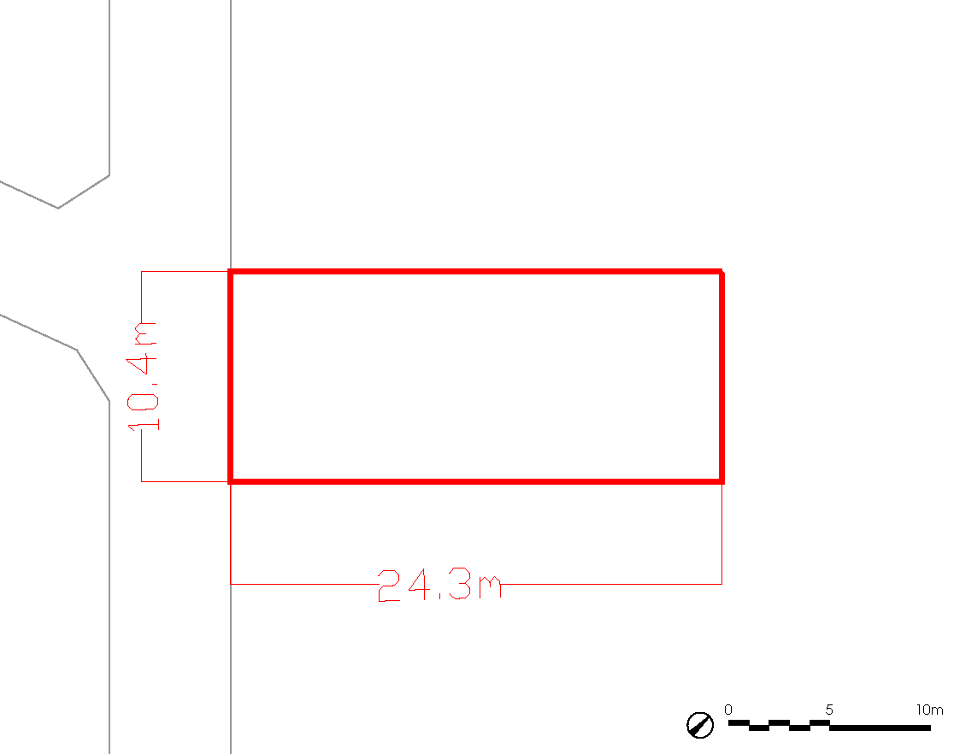
10m
4.6m
4m
パーゴラ

